Ομαδοποίηση (Clustering) – K-Means, DBSCAN
Ο διαχωρισμός ενός συνόλου (συνήθως πολυδιάστατων) δεδομένων έτσι ώστε:
- Σημεία που ανήκουν στην ίδια ομάδα να μοιάζουν όσο το δυνατόν περισσότερο
- Σημεία που ανήκουν σε διαφορετικές ομάδες να διαφέρουν όσο το δυνατόν περισσότερο

Απόσταση δεδομένων:
- Ευκλείδια ή Manhattan
- Απόσταση κατηγορικών χαρακτηριστικών (features): 0 όταν είναι ίδια, 1 όταν διαφέρουν
- Αριθμητικά χαρακτηριστικά: Ανάγκη κανονικοποίησης ώστε η απόστασή τους να ανήκει στο ίδιο διάστημα.

Ο Αλγόριθμος K-means (ο πιο γνωστός αλγόριθμος βασισμένος σε διαχωρισμούς)
O προσδιορισμός του Κ μπορεί να γίνει με τις μετρικές αξιολόγησης της ομαδοποίησης (όπως το silhouette).
Η πολυπλοκότητα του K-means:
Είναι O(KnI), όπου I είναι ο αριθμός των επαναλήψεων και n o αριθμός των δεδομένων.
Σε κάθε επανάληψη, υπολογίζουμε για κάθε σημείο τις αποστάσεις του από τα κέντρα (άρα συνολικά Kn αποστάσεις) και επιλέγουμε την ελάχιστη απόσταση.
Στη συνέχεια για τον υπολογισμό των νέων κέντρων η πολυπλοκότητα είναι O(n).

Ο Αλγόριθμος DBSCAN (αλγόριθμος βασισμένος στην πυκνότητα)
Οι μέθοδοι αυτοί είναι ικανές να δημιουργήσουν ομάδες σε μη κυρτά και περίπλοκα σχήματα. Είναι επίσης ικανές να απομωνώνουν τις εξαιρέσεις.
Ελέγχεται η πυκνότητα των αντικειμένων στο χώρο και δημιουργούνται ομάδες στις πυκνές περιοχές.
Πυκνότητα για ένα σημείο είναι ο αριθμός των σημείων (MinPts) μέσα σε μια προκαθορισμένη ακτίνα (Eps) από αυτό (συμπεριλαμβανομένου του σημείου)
Γειτονιά (Neighborhood) ενός σημείου p = όλα τα σημεία σε απόσταση Eps από το p:
Τα σημεία διαχωρίζονται σε:
Βασικά (core) – σημεία πυρήνα: ένα σημείο για το οποίο υπάρχουν περισσότερα από ένα προκαθορισμένο αριθμό (MinPts) σημεία σε ακτίνα Eps
Οριακά (border) – σημεία ορίου: ένα σημείο για το οποίο υπάρχουν λιγότερα από ένα προκαθορισμένο αριθμό (MinPts) σημεία σε ακτίνα Eps, αλλά είναι στη γειτονιά (τουλάχιστον) ενός βασικού σημείου
Θορύβου (noise): ένα σημείο που δεν είναι ούτε σημείο πυρήνα ούτε σημείο ορίου
Ο DBSCAN δεν απαιτεί τον εκ των προτέρων ορισμό του αριθμού των ομάδων όπως κάνει ο k-means. Απαιτεί όμως τον ορισμό παραμέτρων όπως των MinPts/Eps.

Ιεραρχική Ομαδοποίηση
Οι αλγόριθμοι ιεραρχικής ομαδοποίησης συνδυάζουν ομάδες σε μεγαλύτερες ομάδες ή διαιρούν μεγάλες ομάδες σε μικρότερες. Οι ιεραρχίες που προκύπτουν από τους αλγορίθμους ιεραρχικής ομαδοποίησης μπορούν να απεικονιστούν με έναν πρακτικό και εύκολο τρόπο μέσω ενός γραφήματος δενδρικής μορφής, το οποίο ονομάζεται δενδρόγραμμα. Χωρίζονται στους συγχωνευτικούς (οι πιο σημαντικοί) και στους διαιρετικούς.

Αξιολόγηση (Ποιότητα ή Εγκυρότητα) Ομαδοποίησης
Πόσο καλή είναι η ομαδοποίηση που πετύχαμε,
Με επίβλεψη (supervised). Χρήση επισημασμένων δεδομένων και μετράμε κατά πόσο ο διαχωρσμός των ομάδων τιαριάζει με τις ετικέτες των κλάσεων.
Χωρίς επίβλεψη (unsupervised). Χρήση 2 κυρίως μέτρων:
Cohesion (συνοχή/συνεκτικότητα): πόσο κοντά (όμοια) είναι τα σημεία κάθε ομάδας. Μπορεί να οριστεί ως το άθροισμα της Εγγύτητας (Proximity) όλων των σημείων της ομάδας από το κέντρο βάρους ή ως το άθροισμα της Εγγύτητας (Proximity) όλων των σημείων της ομάδας μεταξύ τους.
Separation (διαχωρισμός/διακριτότητα): πόσο μακριά (ανόμοιες) είναι δύο ομάδες. Μπορεί να οριστεί ως η απόσταση μεταξύ των προτύπων (π.χ., κέντρα βάρους) κάθε ομάδας ή ως το άθροισμα των αποστάσεων των σημείων της μιας ομάδας από την άλλη.

Συνολική Συνοχή
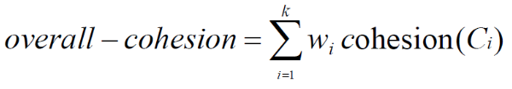
Συνολικός Διαχωρισμός
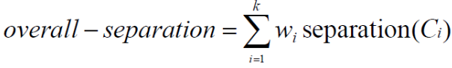
Συνολικός Χαρακτηρισμός Ποιότητας για τη ομαδοποίηση
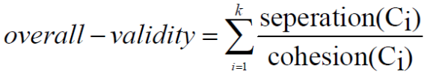
Spherical k-Means Clustering
Η μεγάλη διαφορά είναι η χρήση ως μέτρου απόστασης των σημείων (normalized vectors) της μετρικής cosine similarity (distance).
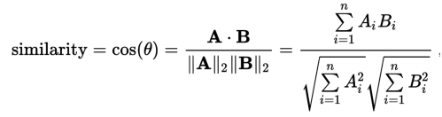
K-medoids algorithm
Διαφέρει από τον k-Means στο ότι διαλέγει πραγματικά σημεία των δεδομένων ως κέντρα των clusters (memoids ή exemplars). Τα memoids είναι χαρακτηριστικά σημεία του cluster τα οποία παρουσιάζουν την ελάχιστη μέση ΑΝΟΜΟΙΟΤΗΤΑ προς τα υπόλοιπα σημεία του cluster.
Τα medoids χρησιμοποιούνται όταν δεν μπορούν να οριστούν means ή centroids (π.χ. στους γράφους).

